ООО "МАТЕК" Санкт-Петербург, пр.М.Жукова, д.48
Тел. (812)364-53-00(01), 364-42-02 Владимир т.8-921-643-42-58

Кровельный лист (Россия) Керамопласт
Прайс-лист
 | Наименование | Рисунок | Габариты | Цена руб./шт.
Оерамопласт-2000 | Керамопласт-2000  (2000*900*3мм, h волны–30 мм )  Коричневый, Красный  поверхность гладкая | 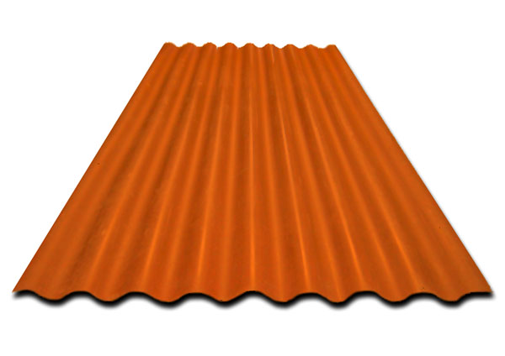 | вес 8,5кг/лист  поддон 200 шт.  вес упак. 1750 кг. | 450-00
Оерамопласт-2000 | Керамопласт-2000 (2000*900*3мм, h волны–30 мм)  Изумруд  поверхность гладкая | 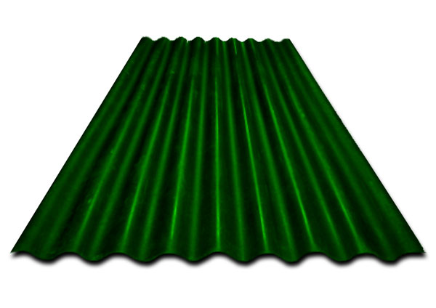 | вес 8,5кг/лист  поддон 200 шт.  вес упак. 1750 кг. | 470-00
 | Конек  (1180*250*250*5мм)  коричневый, красный | 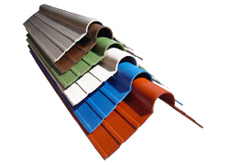 | вес 4,3кг/шт.  упаковка 5 шт.  вес упак. 22 кг. | 370-00
 | Конек  (1180*250*250*5мм)  изумруд |  | вес 4,3кг/шт.  упаковка 5 шт.  вес упак. 22 кг. | 380-00
 | Ветровая планка  (1210*150*150*5мм)  коричневый, красный | 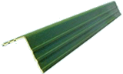 | вес 2,3кг/шт.  упаковка 10 шт.  вес упак. 24 кг. | 320-00
 | Ветровая планка (1210*150*150*5мм)  изумруд |  | вес 2,3кг/шт.  упаковка 10 шт.  вес упак. 24 кг. | 330-00
 | Колпачки кровельные  (упаковка 100шт.)  все цвета | 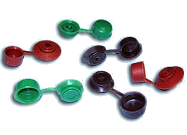 | Вес 1,2 г/упак  Упаковка 100 шт. | 160-00
Материал отгружается под заказ и предоплате.
Опт от 50 листов.
Цена указана с учетом отгрузки со склада в Санкт-Петербурге.

